Fiche 29

Mise en page et ponctuation


Dessinez un panneau ou un schéma résumant chaque conseil.


1. N’oublie pas la ponctuation !

2. Attention à la place des virgules !
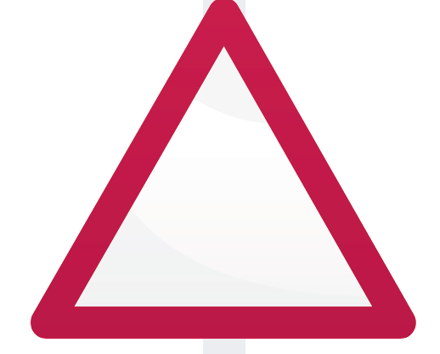

3. Une phrase n’est pas un paragraphe.

4. Un texte sans paragraphes est difficile à comprendre.

